2026-2027学年第一学期
《高级语言程序设计(C++语言)》
实验报告
实验名称：实验课件03：函数
实验日期：2026/10/30 | 实验地点：人工智能学院A237
学 号：2026302192013 | 姓 名：刘瑞霖
学 院：人工智能学院 | 专 业：人工智能
指导老师：丁建利

一、实验目的
掌握函数的定义、声明与调用，理解形参、实参和返回值的作用；利用函数分解除法、质数判断、最大公约数与最小公倍数等问题；掌握递归的边界条件及递推关系，理解函数重载与参数类型匹配。
二、实验环境
操作系统：Windows；编程语言：C++；编译器：MSYS2 UCRT64 g++ 16.1.0；编译标准：C++17，启用 -Wall 与 -Wextra。
三、实验过程及结果
3-7 两个 unsigned short int 数的除法
源代码
#include<iostream>
using namespace std;
int divide(unsigned short int a, unsigned short int b){
if(b == 0){
return -1;
}
return a / b;
}
int main(){
unsigned short int a, b;
cin >> a >> b;
cout << divide(a, b);
}
运行结果
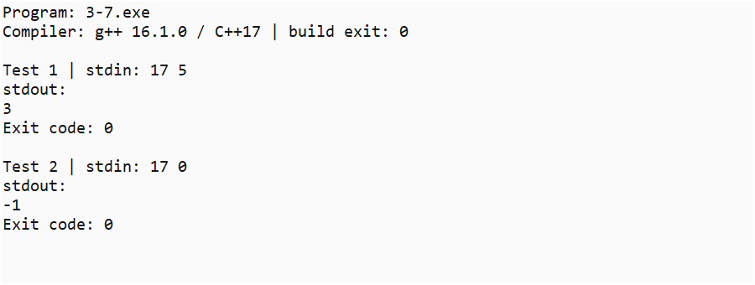
输入 17 5，输出 3；输入 17 0，输出 -1，验证普通整除和除零分支。
3-9 判断质数
源代码
#include<iostream>
using namespace std;
bool isPrime(int n){
if(n<=1){
return false;
}
else{
for(int i=2;i<n;i++){
if(n%i != 0){
continue;
}
else{
return false;
}
}
return true;
}
}
int main(){
int a;
cin >> a;
cout << boolalpha << isPrime(a);
}
运行结果
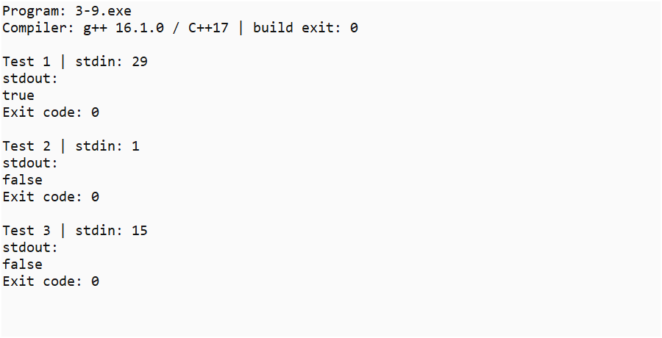
输入 29，输出 true；输入 1 和 15，均输出 false。
3-10 求最大公约数和最小公倍数
源代码
#include<iostream>
using namespace std;
int GCD(int a, int b){
if(a < b){
int temp;
temp = a;
a = b;
b = temp;
}
while(b != 0){
int Y = a%b;
a=b;
b=Y;
}
return a;
}
int LCM(int a, int b){
int j;
j = (a * b)/GCD(a,b);
return j;
}
int main(){
int a,b;
cin >> a >> b;
cout << "GCD:" << GCD(a,b) << endl;
cout << "LCM:" << LCM(a,b) ;
}
运行结果
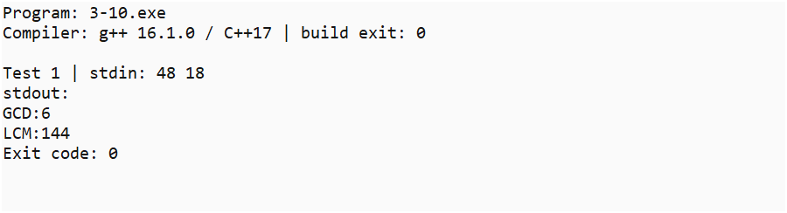
输入 48 18，输出 GCD:6 和 LCM:144。
3-13 递归求 Fibonacci
源代码
#include<iostream>
using namespace std;
int Fibo(int n){
if (n == 1 || n == 2){
return 1;
}
return Fibo(n-1) + Fibo(n-2);
}
int main(){
int a;
cin >> a;
cout << Fibo(a);
}
运行结果
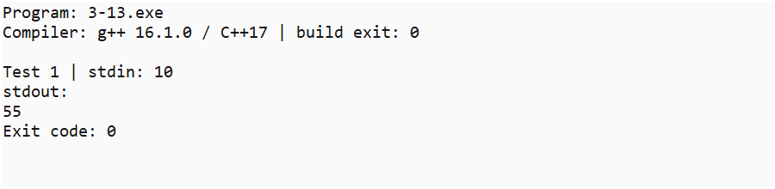
输入 10，输出 55。
3-15 递归求幂的函数重载
源代码
#include<iostream>
using namespace std;
int getPower(int x, int y);
double getPower(double x, int y);
int main(){
int a,m;
double b;
cin >> a >> b >> m;
cout << getPower(a,m) << endl;
cout << getPower(b,m);
}
int getPower(int x,int y){
if (y==0){
return 1;
}
if(y < 0){
return 0;
}
return x * getPower(x,y-1);
}
double getPower(double x,int y){
if (y==0){
return 1;
}
if(y < 0){
return 1.0/x * getPower(x,y+1);
}
return x * getPower(x,y-1);
}
运行结果
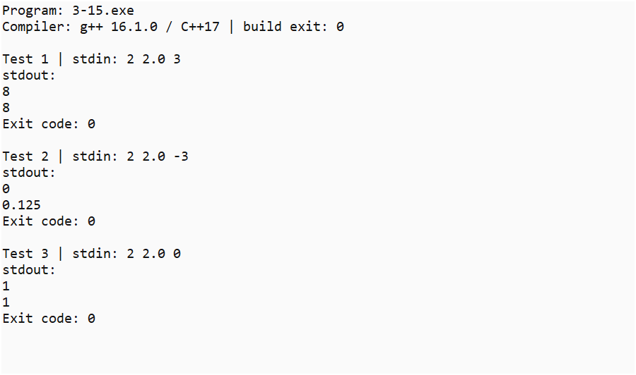
每次按“整型底数 实型底数 指数”输入。2 2.0 3 输出 8、8；2 2.0 -3 输出 0、0.125；2 2.0 0 输出 1、1。
四、实验总结（本次实验的收获、体会、经验和教训）
通过五道练习，可以将独立的计算任务封装为函数，并通过返回值把结果交给主函数。除法函数需要使用能表示 -1 的返回类型；质数判断需要单独处理 1 及以下的数；辗转相除法通过余数不断缩小问题规模。
递归程序必须先确定边界条件，再让参数逐步接近边界。Fibonacci 的边界为第 1、2 项，求幂的边界为指数 0；负指数递归需要让指数逐次加 1。函数重载由实参类型决定，double 版本能够保留负指数计算的小数结果。
测试应覆盖普通输入和关键边界，尤其是除数为 0、n≤1、负指数和零指数。还需注意输入范围、整数溢出以及递归效率，不能把有限测试的正确结果视为对所有输入的保证。

